GitHub
Projekt: DigitalSchoolNotes

Projekt Team: Adler, Brinnich, Hohenwarter, Karic, Stedronsky

Version 1.1 15.12.2015 Status: [RELEASE]
 | Datum | Name |  | Unterschrift
Erstellt | 07.10.2015 | Selina Brinnich
Geprüft
Freigegeben
Git-Pfad: /doc/technologien |  |  | Dokument: github_technologie.doc

Inhaltsverzeichnis
1 Changelog 3
2 Was ist GitHub 4
3 Collaborators 4
3.1 Was ist ein Collaborator 4
4 Git Commands 5
4.1 Befehl: „clone“ 5
4.2 Befehl: „status“ 6
4.3 Befehl: „add“ 6
4.4 Befehl: „commit“ 6
4.5 Befehl: „push“ 7
4.6 Befehl: „pull“ 7
5 Branches 7
6 Merge Konflikt 8
7 Abbildungsverzeichnis 8
8 Codeverzeichnis 8
9 Quellen 9

Changelog
Version | Datum | Status | Bearbeiter | Kommentar
0.1 | 2015-10-07 | Erstellt | Selina Brinnich | Dokument erstellt
1.0 | 2015-10-07 | Geprüft | Niklas Hohenwarter | QA
1.1 | 2015-12-15 | Bearbeitet | Adin Karic | Abbildungsverzeichnis, Codeverzeichnis, Code-Korrekturen, Formatierung

Was ist GitHub
GitHub.com [1] ist ein Hosting-Dienst für Software-Entwicklungsprojekte, welches das Versionsverwaltungs-System Git verwendet. Git ist eine freie Software zur verteilten Versionsverwaltung von Dateien. Alternativ zu GitHub gibt es GitLab, das jedoch für lokale Netzwerke angewendet wird. Hauptaufgabe ist das Versionieren von Software, auch wenn mehrere Personen darauf zugreifen, somit kann ein Projektteam gleichzeitig und produktiv an der Software arbeiten.


Abbildung 1 github.com Registrierung

Collaborators

Was ist ein Collaborator
Ein Collaborator ist eine Person, die Lese und Schreib-Rechte für ein Repository besitzt, das jemand anderem gehört. Man kann eine Person als Collaborator zu seinem eigenen Repository hinzufügen, indem man diese Person unter den Einstellungen des Repositories, unter dem Reiter „Collaborators“, den Benutzernamen der Person angibt.
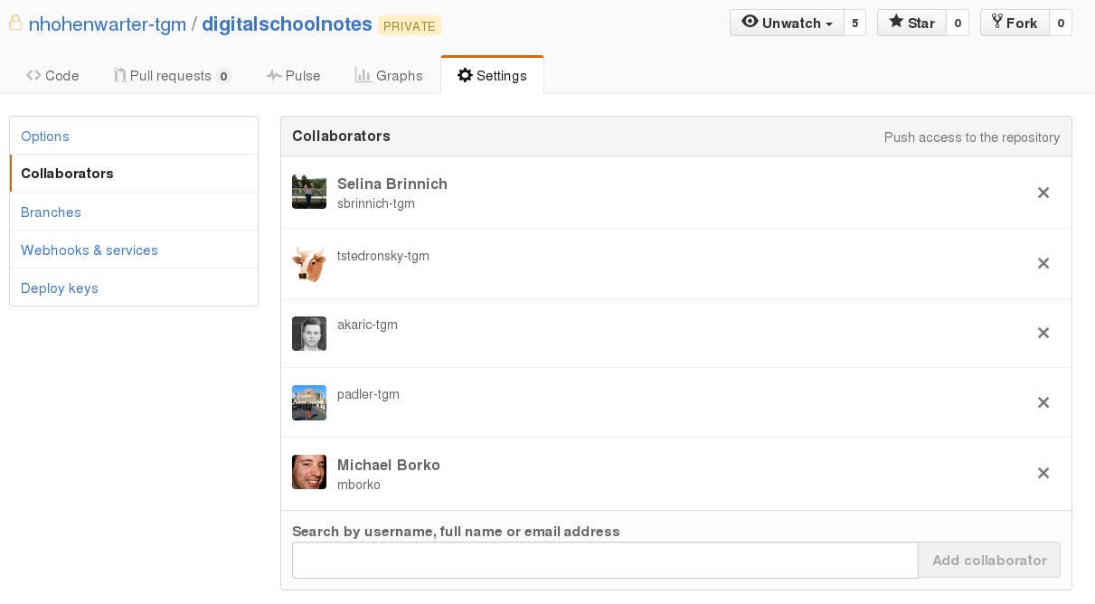
Abbildung 2 github Collaborator Ansicht

Git Commands
Mithilfe des Programmes „Git-Bash“ unter Windows bzw. direkt auf der Konsole unter Linux kann man mit einfachen Befehlen seine Software versionieren und das Repository verwalten.

Befehl: „clone“
Wenn man lokal ein Repository haben möchte, verwendet man den Befehl git clone <URL>. Zu finden ist die einzufügende URL im richtigen Repository, rechts.
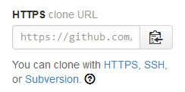
Abbildung 3 https clone URL
Dafür gibt es 3 Arten:
- HTTPS
- SSH
- Subversion
HTTPS ist die einfachste Möglichkeit. Einfach die URL kopieren und mit git clone <URL> herunterladen. Dies funktioniert überall, auch wenn man hinter einer Firewall ist. Bei Befehlen wie git pull oder git push im Repository wird zur Überprüfung der Identität Username/Email und Passwort gefragt. [2]
SSH kann verwendet werden, wenn der SSH-Key des Computers in Github unter "Einstellungen -> SSH" ebenso angeführt ist. Entweder erstellt man sich einen SSH-Key (siehe Github-Hilfe) oder verwendet einen bereits vorhandenen. [2,3]
Ebenso kann man einen Superversion Client benutzen um lokal Zugang zum Repository zu erhalten. Es beinhaltet aber auch viele andere Funktionen. [2]
Wenn man sich für eines entschieden hat, kann man den Befehl in der Commandline eingeben. Bsp:
$ git clone https://github.com/mgoebel-tgm/Bring-Buy.git
Code 1 git clone

Befehl: „status“
Mit dem Befehl git status kann man sehen, welche Dokumente des Repositories bearbeitet, verändert oder gelöscht wurden.
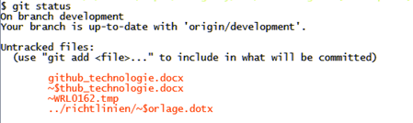
Abbildung 4 git status

Befehl: „add“
Der Befehl git add fügt ein Dokument zu den Dokumenten hinzu, die committed werden.

$ git add github_technologie.docx
Code 2 git add

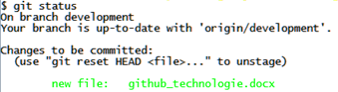
Abbildung 5 git status nach git add

Befehl: „commit“
Mit dem git commit -m Befehl fügt man zu den hochzuladenden Dokumenten eine Nachricht hinzu, die sogenannte „Commit-Message“. Diese ist im Logfile sowie auf Github.com sichtbar und sollte den Inhalt des Commits sinnvoll beschreiben. Commiten sollte man dann wenn etwas (fast) vollständig Funktionsfähiges vorhanden ist und der committete Inhalt andere Teammitglieder nicht behindert. (Fehler etc.)
$git commit –m "Dies ist eine Commit-Message"
Code 3 git commit

Befehl: „push“
Mit git push lädt man die bereits committeten Dokumente auf den Server hoch.
$git push
Code 4 git push

Befehl: „pull“
Mithilfe des Befehls git pull lädt man alle Dokumente herunter, die von anderen Benutzern geändert und hochgeladen wurden. Wenn ein anderes Projektmitglied also den git push Befehl benutzt hat, muss man selbst mit git pull seinen lokalen Ordner auf den neuesten Stand bringen.

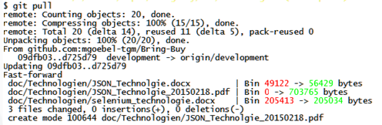
Abbildung 6 git pull

Branches
Eine Branch in GitHub bezeichnet einen anderen „Zweig“ des Programmes.
Standardmäßig befindet man sich im „master“ Branch. Man könnte neue Branches, zum Beispiel für optionale Features, erstellen, welche erst in ferner Zukunft in die Software einfließen sollen. Bei DSN werden zwei Branches definiert: development und stable. Auf dem development- Branch findet dich hauptsächliche Entiwicklung statt und auf dem stable-Branch werden stabile Versionen der Software veröffentlicht.
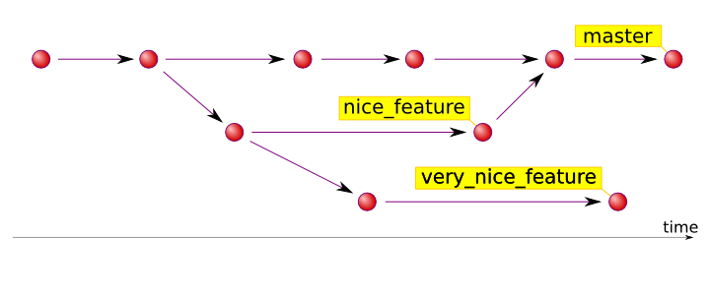
Abbildung 7 verschiedene Branches [5]

Merge Konflikt
Ein Merge Konflikt kommt dann zustande, wenn zwei oder mehr Personen ein und dasselbe File an derselben Stelle ändern und dann versuchen das File hochzuladen und zusammen zu führen, zu „mergen“. Um diesen Konflikt zu beheben, muss man das File so ändern, dass bei allen Personen dasselbe im File steht und es dann hochladen. Zusätzlich kann hier ein git stash hilfreich sein.

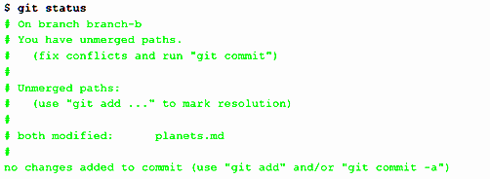
Abbildung 8 Merge-Konflikt [6]

Abbildungsverzeichnis
Abbildung 1 github.com Registrierung 4
Abbildung 2 github Collaborator Ansicht 5
Abbildung 3 https clone URL 5
Abbildung 4 git status 6
Abbildung 5 git status nach git add 6
Abbildung 6 git pull 7
Abbildung 7 verschiedene Branches [5] 7
Abbildung 8 Merge-Konflikt [6] 8

Codeverzeichnis
Code 1 git clone 6
Code 2 git add 6
Code 3 git commit 6
Code 4 git push 7

Quellen
[1] Julia Meindl , „Unterschied zwischen Git und Github“,
https://alphanodes.com/de/unterschied-zwischen-git-github, zuletzt besucht: 18.02.2015

[2] Github Inc, “Which remote URL should I use?”,
https://help.github.com/articles/which-remote-url-should-i-use/, zuletzt besucht: 18.02.2015

[3] Github Inc, “Generating a SSH-Key”,
https://help.github.com/articles/generating-ssh-keys/, zuletzt besucht: 18.02.2015

[4] GitHub Inc., „Github Hauptseite“,
https://github.com/, zuletzt besucht: 18.02.2015

[5] Edward „Hades“ Toroshchin, „The House Of Hades“,
http://hades.name/blog/tag/git/, zuletzt besucht: 18.02.2015

[6] GitHub Inc., „GitHub Help“,
https://help.github.com/articles/resolving-a-merge-conflict-from-the-command-line/, zuletzt besucht: 18.02.2015

